2022年度

攀枝花市西区人民代表

大会常务委员会办公室

部门决算

目录

公开时间：2023年10月30日

第一部分 部门概况 4

一、部门职责 4

二、机构设置 5

第二部分 2022年度部门决算情况说明 5

一、收入支出决算总体情况说明 5

二、收入决算情况说明 6

三、支出决算情况说明 6

四、财政拨款收入支出决算总体情况说明 7

五、一般公共预算财政拨款支出决算情况说明 7

六、一般公共预算财政拨款基本支出决算情况说明 9

七、财政拨款“三公”经费支出决算情况说明 10

八、政府性基金预算支出决算情况说明 11

九、国有资本经营预算支出决算情况说明 11

十、其他重要事项的情况说明……………………………………...........….....11

第三部分 名词解释 14

第四部分 附件 18

第五部分 附表 36

一、收入支出决算总表 36

二、收入决算表 36

三、支出决算表 36

四、财政拨款收入支出决算总表 36

五、财政拨款支出决算明细表 36

六、一般公共预算财政拨款支出决算表 36

七、一般公共预算财政拨款支出决算明细表 36

八、一般公共预算财政拨款基本支出决算明细表 36

九、一般公共预算财政拨款项目支出决算表 36

十、政府性基金预算财政拨款收入支出决算表 36

十一、国有资本经营预算财政拨款收入支出决算表 36

十二、国有资本经营预算财政拨款支出决算表 36

十三、财政拨款“三公”经费支出决算表 36

# 第一部分 部门概况

## 一、部门职责

1.在本行政区域内，保证宪法、法律、行政法规和上级人民代表大会及其常务委员会决议的遵守和执行，保证国家计划和国家预算的执行；

2.审查和批准本行政区域内的[国民经济和社会发展计划](http://baike.baidu.com/view/863067.htm" \t "_blank)、预算以及它们执行情况的报告；

3.讨论、决定本行政区域内的政治、经济、教育、科学、文化、卫生、环境和资源保护、民政、民族等工作的重大事项；

4.选举本级人民代表大会常务委员会的组成人员；

5.选举区长、副区长；

6.选举本级人民法院院长和人民检察院检察长；选出的人民检察院检察长，须报经上一级人民检察院检察长提请该级人民代表大会常务委员会批准；

7.选举上一级人民代表大会代表；

8.听取和审查本级人民代表大会常务委员会的工作报告；

9.听取和审查本级人民政府和人民法院、人民检察院的工作报告。

## 二、机构设置

攀枝花市西区人大常委会办公室下属二级预算单位1个，其中行政单位0个，参照公务员法管理的事业单位0个，其他事业单位0个。

纳入攀枝花市西区人大常委会办公室2022年度部门决算编制范围的二级预算单位包括：

攀枝花市西区人大常委会办公室代表联络服务中心

# 第二部分 2022年度部门决算情况说明

1. 收入支出决算总体情况说明

2022年度收、支总计595.21万元。与2021年相比，收、支总计各减少23.02万元，降低4%。主要变动原因是项目工作经费收、支减少。

（图1：收、支决算总计变动情况图）

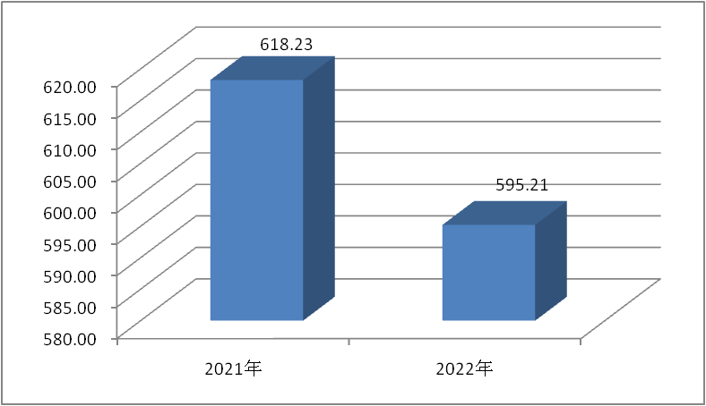

1. 收入决算情况说明

2022年本年收入合计595.06万元，其中：一般公共预算财政拨款收入550.26万元，占92%；政府性基金预算财政拨款收入44.78万元，占8%；其他收入0.02万元，占0%。

（图2：收入决算结构图）

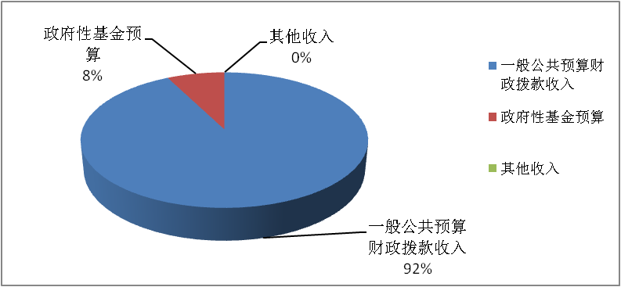

1. 支出决算情况说明

2022年本年支出合计595.04万元，其中：基本支出541.66万元，占91%；项目支出53.38万元，占9%。

（图3：支出决算结构图）

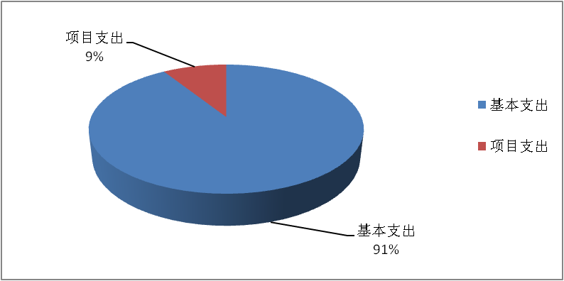四、财政拨款收入支出决算总体情况说明

2022年财政拨款收、支总计595.09万元。与2021年相比，财政拨款收、支总计各减少23.01万元，下降4%。主要变动原因是项目工作经费收、支减少。

（图4：财政拨款收、支决算总计变动情况）

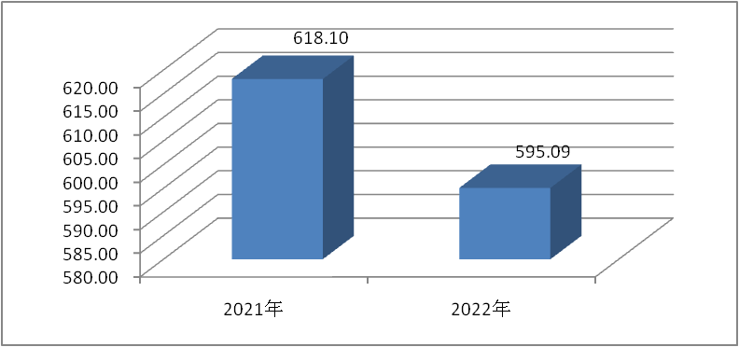五、**一**般公共预算财政拨款支出决算情况说明

**（一）一般公共预算财政拨款支出决算总体情况**

2022年一般公共预算财政拨款支出550.26万元，占本年支出合计的92%。与2021年相比，一般公共预算财政拨款支出减少0.27万元，下降0.05%。主要变动原因是项目工作经费支出减少。

（图5：一般公共预算财政拨款支出决算变动情况）

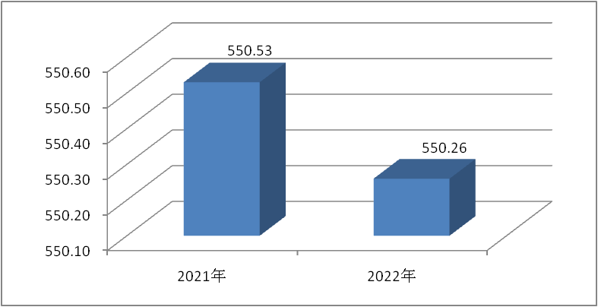**（二）一般公共预算财政拨款支出决算结构情况**

2022年一般公共预算财政拨款支出550.26万元，主要用于以下方面:**一般公共服务支出**387.36万元，占70%；**社会保障和就业支出**90.80万元，占17%；**卫生健康支出**31.10万元，占6%；**住房保障支出**41万元，占7%。

（图6：一般公共预算财政拨款支出决算结构）

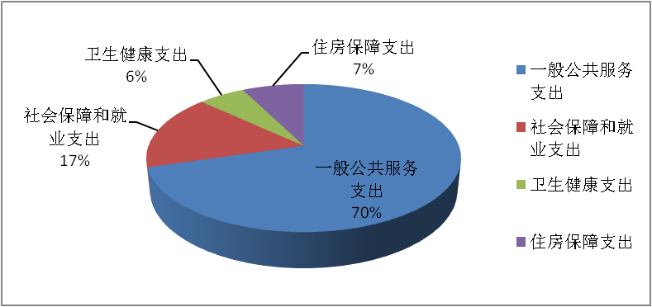

**（三）一般公共预算财政拨款支出决算具体情况**

**2022年一般公共预算支出决算数为**550.26万元，**完成预算100%。其中：**

**1.一般公共服务（类）人大事务（款）行政运行（项）: 支出决算为336.06万元，完成预算100%；代表工作（项）: 支出决算为8.6万元，完成预算100%；事业运行（项）: 支出决算为42.70万元，完成预算100%。**

**2.社会保障和就业支出（类）行政事业单位养老支出（款）行政单位离退休（项）: 支出决算为14.85万元，完成预算100%；机关事业单位基本养老保险缴费支出（项）: 支出决算为31.39万元，完成预算100%；抚恤（款）死亡抚恤（项）: 支出决算为44.56万元，完成预算100%。**

**3.卫生健康支出（类）行政事业单位医疗（款）行政单位医疗（项）:支出决算为25.27万元，完成预算100%；事业单位医疗（项）:支出决算为2.95万元，完成预算100%；公务员医疗补助（项）:支出决算为2.59万元，完成预算100%；其他行政事业单位医疗支出（项）:支出决算为0.29万元，完成预算100%。**

**4.住房保障支出（类）住房改革支出（款）住房公积金（项）:支出决算为41万元，完成预算100%。**

六**、一**般公共预算财政拨款基本支出决算情况说明

2022年一般公共预算财政拨款基本支出541.66万元，其中：

人员经费509.84万元，主要包括：基本工资、津贴补贴、奖金、伙食补助费、绩效工资、机关事业单位基本养老保险缴费、职业年金缴费、其他社会保障缴费、其他工资福利支出、离休费、退休费、抚恤金、生活补助、医疗费补助、奖励金、住房公积金、其他对个人和家庭的补助支出等。  
　　公用经费31.82万元，主要包括：办公费、印刷费、咨询费、手续费、水费、电费、邮电费、取暖费、物业管理费、差旅费、因公出国（境）费用、维修（护）费、租赁费、会议费、培训费、公务接待费、劳务费、委托业务费、工会经费、福利费、公务用车运行维护费、其他交通费、税金及附加费用、其他商品和服务支出、办公设备购置、专用设备购置、信息网络及软件购置更新、其他资本性支出等。

七、财政拨款“三公”经费支出决算情况说明

**（一）“三公”经费财政拨款支出决算总体情况说明**

2022年“三公”经费财政拨款支出决算为0万元，完成预算0%，较上年减少0.23万元，下降100%。与预算数持平主要是因严格控制公务接待的范围，今年未发生接待费支出。

**（二）“三公”经费财政拨款支出决算具体情况说明**

2022年“三公”经费财政拨款支出决算中，因公出国（境）费支出决算0万元，占0%；公务用车购置及运行维护费支出决算0万元，占0%；公务接待费支出决算0万元，占0%。具体情况如下：

**1.因公出国（境）经费支出**0万元，**完成预算0%。**全年安排因公出国（境）团组0次，出国（境）0人。因公出国（境）支出决算与2021年持平。

**2.公务用车购置及运行维护费支出**0万元,**完成预算0%。**公务用车购置及运行维护费支出决算与2021年持平。

其中：**公务用车购置支出**0万元。全年按规定更新购置公务用车0辆，其中：轿车0辆、金额0万元，越野车0辆、金额0万元，载客汽车0辆、金额0万元。截至2022年12月底，单位共有公务用车0辆，其中：轿车0辆、越野车0辆、载客汽车0辆。

**公务用车运行维护费支出**0万元。

**3.公务接待费支出**0万元，**完成预算0%。**公务接待费支出决算比2021年减少0.23万元，下降100%。主要原因严格控制接待范围，今年未发生接待费支出。其中：

**国内公务接待支出**0万元，国内公务接待0批次，0人次，共计支出0万元。

**外事接待支出**0万元。外事接待0批次，0人次，共计支出0万元。

八、政府性基金预算支出决算情况说明

2022年政府性基金预算财政拨款支出44.78万元。

1. 国有资本经营预算支出决算情况说明

2022年国有资本经营预算财政拨款支出0万元。

1. 其他重要事项的情况说明

**（一）机关运行经费支出情况**

2022年，攀枝花市西区人大常委会办公室机关运行经费支出31.82万元，比2021年减少6.12万元，下降16%。主要原因是严格控制邮电费、差旅费、公务接待费等运行经费支出。

**（二）政府采购支出情况**

2022年，攀枝花市西区人大常委会办公室政府采购支出总额0万元，其中：政府采购货物支出0万元、政府采购工程支出0万元、政府采购服务支出0万元。授予中小企业合同金额0万元，占政府采购支出总额的0%，其中：授予小微企业合同金额0万元，占政府采购支出总额的0%。

**（三）国有资产占有使用情况**

截至2022年12月31日，攀枝花市西区人大常委会办公室共有车辆0辆，其中：主要领导干部用车0辆、机要通信用车0辆、应急保障用车0辆、其他用车0辆。单价100万元以上专用设备0台（套）。

**（四）预算绩效管理情况**

根据预算绩效管理要求，本部门在2022年度预算编制阶段，组织对人代会会议、人大业务等3个项目开展了预算事前绩效评估，对3个项目编制了绩效目标，预算执行过程中，选取1个项目开展绩效监控。

组织对2022年度一般公共预算、政府性基金预算、国有资本经营预算、社会保险基金预算以及资本资产、债券资金等全面开展绩效自评，形成区人大部门整体（含部门预算项目）绩效自评报告、代表工作等专项预算项目绩效自评报告，其中，攀枝花市西区人民代表大会常务委员会办公室部门整体（含部门预算项目）绩效自评得分为100分，绩效自评综述：2022年人大机关部门预算基本支出、项目支出严格执行预算进度，预算执行情况较好，顺利完成了人大机关正常运转，人员经费支出、项目绩效目标任务。2022年人大机关整体目标绩效落实较好。代表工作专项预算项目绩效自评得分为98分，绩效自评综述：持续完善代表工作机制，拓展代表履职渠道，强化代表建议督办，激发代表履职活力，支持和保障代表依法履职，代表主体作用得到更好发挥。绩效自评报告详见附件。

1. 名词解释

1.财政拨款收入:指单位从同级财政部门取得的财政预算资金。

2.事业收入:指事业单位开展专业业务活动及辅助活动取得的收入。

3.经营收入:指事业单位在专业业务活动及其辅助活动之外开展非独立核算经营活动取得的收入。

4.其他收入:指单位取得的除上述收入以外的各项收入。主要是利息收入等。

5.使用非财政拨款结余:指事业单位使用以前年度积累的非财政拨款结余弥补当年收支差额的金额。

6.年初结转和结余:指以前年度尚未完成、结转到本年按有关规定继续使用的资金。

7.结余分配:指事业单位按照会计制度规定缴纳的所得税、提取的专用结余以及转入非财政拨款结余的金额等。

8.年末结转和结余:指单位按有关规定结转到下年或以后年度继续使用的资金。

9. 一般公共服务支出（类）人大事务（款）行政运行（项）：反映行政单位（包括实行公务员管理的事业单位）的基本支出;一般行政管理事务（项）:反映行政单位（包括实行公务员管理的事业单位）未单独设置项级科目的其他项目支出；人大会议（项）:反映各级人大召开人民代表大会等专门会议的支出;人大立法（项）:反映各级人大立法方面的支出;人大监督（项）:反映各级人大开展监督工作的支出;人大代表履职能力提升（项）:反映各级人大为提高代表履职能力所发生的各项支出;代表工作（项）:反映人大代表开展各类视察等方面的支出;人大信访工作（项）:反映各级人大处理来信来访工作的支出;事业运行（项）:反映事业单位的基本支出，不包括行政单位（包括实行公务员管理的事业单位）后勤服务中心、医务室等附属事业单位。

10.社会保障和就业支出（类）行政事业单位养老支出（款）行政单位离退休（项）:反映行政单位（包括实行公务员管理的事业单位）开支的离退休经费；机关事业单位基本养老保险缴费支出（项）:反映机关事业单位实施养老保险制度由单位缴纳的基本养老保险费支出。机关事业单位职业年金缴费支出（项）:反映机关事业单位实施养老保险制度由单位实际缴纳的职业年金支出。抚恤（款）死亡抚恤（项）:反映按规定用于烈士和牺牲、病故人员家属的一次性和定期抚恤金、丧葬补助费以及烈士褒扬金。

11. 卫生健康支出（类）行政事业单位医疗（款）行政单位医疗（项）:反映财政部门集中安排的行政单位基本医疗保险缴费经费,未参加医疗保险的行政单位的公费医疗保险经费,按国家规定享受离休人员和红军老战士待遇人员的医疗经费;事业单位医疗（项）:反映财政部门集中安排的事业单位基本医疗保险缴费经费,未参加医疗保险的事业单位公费医疗经费,按国家规定享受离休人员待遇人员的医疗经费；公务员医疗补助（项）:反映财政部门集中安排的公务员医疗补助经费;其他行政事业单位医疗支出（项）:反映除上述项目以外其他用于行政事业单位医疗方面的支出。

12. 城乡社区支出（类）国有土地使用权出让收入及对应专项债务收入安排的支出（款）土地开发支出（项）:反映新疆生产建设兵团和地方政府用于前期土地开发性支出以及与前期土地开发相关的费用等支出。

13.住房保障支出（类）住房改革支出（款）住房公积金（项）:指行政事业单位按人力资源和社会保障部、财政部规定的基本工资和津贴补贴以及规定比例为职工缴纳的住房公积金。

14.基本支出:指为保障机构正常运转、完成日常工作任务而发生的人员支出和公用支出。

15.项目支出：指在基本支出之外为完成特定行政任务和事业发展目标所发生的支出。

16.经营支出：指事业单位在专业业务活动及其辅助活动之外开展非独立核算经营活动发生的支出。

17.“三公”经费：指部门用财政拨款安排的因公出国（境）费、公务用车购置及运行费和公务接待费。其中，因公出国（境）费反映单位公务出国（境）的国际旅费、国外城市间交通费、住宿费、伙食费、培训费、公杂费等支出；公务用车购置及运行费反映单位公务用车车辆购置支出（含车辆购置税）及租用费、燃料费、维修费、过路过桥费、保险费等支出;公务接待费反映单位按规定开支的各类公务接待（含外宾接待）支出。

18.机关运行经费:为保障行政单位（含参照公务员法管理的事业单位）运行用于购买货物和服务的各项资金,包括办公及印刷费、邮电费、差旅费、会议费、福利费、日常维修费、专用材料及一般设备购置费、办公用房水电费、办公用房取暖费、办公用房物业管理费、公务用车运行维护费以及其他费用。

第四部分 附件

附件1

**2022年攀枝花市西区人民代表大会常务委员会办公室**

**整体绩效评价报告**

1. 部门（单位）基本情况
2. **机构组成。**

攀枝花市西区人民代表大会常务委员会工作机构为“二室五委”,即办公室、政策研究室、法制工作委员会、财政经济工作委员会、教育科学文化卫生工作委员会、人事代表工作委员会、农业林业环境保护工作委员会。根据三定方案及区委编办的相关批复，区人大常委会办公室只有1个独立核算单位，下属事业单位——区人大常委会办公室代表联络服务中心。

1. **机构职能和人员概况。**

**1.机构职能**

1.在本行政区域内,保证宪法、法律、行政法规和上级人民代表大会及其常务委员会决议的遵守和执行，保证国家计划和国家预算的执行；

2.审查和批准本行政区域内的[国民经济和社会发展计划](http://baike.baidu.com/view/863067.htm" \t "_blank)、预算以及它们执行情况的报告；

3.讨论、决定本行政区域内的政治、经济、教育、科学、文化、卫生、环境和资源保护、民政、民族等工作的重大事项；

4.选举本级人民代表大会常务委员会的组成人员；

5.选举区长、副区长；

6.选举本级人民法院院长和人民检察院检察长；选出的人民检察院检察长,须报经上一级人民检察院检察长提请该级人民代表大会常务委员会批准；

7.选举上一级人民代表大会代表；

8.听取和审查本级人民代表大会常务委员会的工作报告；

9.听取和审查本级人民政府和人民法院、人民检察院的工作报告。

**2.人员概况**

区人大行政编制15人，在职实有人数18人；有事业编制4人，在职实有人数4人；有临聘编制2人，在职实有人数2人。

**（三）年度主要工作任务。**

**1.旗帜鲜明讲政治，始终坚持党对人大工作的全面领导**

牢牢把握政治机关属性，坚持以政治建设为统领，旗帜鲜明、坚定不移地把党的领导贯穿于人大工作各方面全过程，保证全过程人民民主沿着正确的政治方向前行。

**（1）强化思想政治引领。**坚持以习近平新时代中国特色社会主义思想统揽和指导人大工作，用科学理论指引正确方向，深刻领悟“两个确立”的决定性意义，把践行“两个维护”作为最高政治原则和根本政治责任，不断提高政治判断力、政治领悟力、政治执行力，始终在政治立场、政治方向、政治原则、政治道路上同以习近平同志为核心的党中央保持高度一致。

**（2）自觉在区委领导下开展工作。**坚持重大问题、重要事项、重点工作及时向区委请示报告，主动争取区委研究解决人大制度建设和人大工作中的重大问题，确保人大工作始终在区委的坚强领导下有力有序有效推进。围绕高质量发展主线，聚焦共同富裕，认真贯彻落实区委《关于深入学习贯彻党的二十大精神 扎实推进共同富裕高质量建设现代化西区的实施意见》。积极探索行使决定权的新形式、新路径，切实提高决策的科学化民主化法制化水平。坚持党的领导和人大依法任免国家机关工作人员相结合的原则，为经济社会发展提供有力的组织保障。

**（3）认真贯彻区委人大工作会议精神。**深入学习贯彻区委人大工作会议精神，与学习贯彻党的二十大精神和中央、省委、市委人大工作会议精神结合起来，切实把思想和行动统一到区委关于加强人大工作的各项决策部署上来。紧密联系实际，细化工作措施，执行好中央加强和改进新时代人大工作的意见、省委市委实施意见和区委的工作要求，推动会议精神落地见效，在新起点上奋力开创我区人大工作新局面，促进人大工作更好地融入全区发展大局。

**2.践行全过程人民民主，充分发挥人民代表大会制度优势**

深入学习贯彻习近平总书记关于全过程人民民主的重要论述精神，充分发挥人民代表大会制度在发展全过程人民民主中的重要制度载体作用，保障人民群众的知情权、参与权、表达权、监督权落实到人大工作各方面各环节全过程，动员和引导广大人大代表和人民群众参与全过程人民民主的西区实践，使根本制度优势更好转化为社会治理效能。

**（1）保障人民群众的知情权。**积极为代表知情知政提供必要的条件和服务，为人大代表履职提供有关资料、书籍，及时通过微信、网站、报刊等媒体向社会发布人代会及人大常委会相关信息，进一步增强人民群众当家作主的主人翁意识，激发人民群众当家作主的积极性。

**（2）保障人民群众的参与权。**通过组织代表学习、集中轮训、参观考察，邀请代表列席人大常委会会议，组织代表围绕区委中心工作深入基层调研、参与有关经济社会发展工作研讨、旁听法院案件庭审等活动，不断拓展代表参与人大工作的广度和深度。

**（3）保障人民群众的表达权。**坚持和完善人大常委会领导联系委员、委员联系代表、市代表联系区代表、区代表联系群众“四项联系制度”，强化上下联动，以灵活多样的方式倾听群众心声，反映真实诉求，架起党委、政府联系群众的桥梁。有序推进民生实事项目人大代表票决制。建好管好用好“人大代表之家”“人大代表联络站”，及时了解社情民意，倾听群众呼声，解决群众难题，切实发挥其“宣传站、民意窗、连心桥、监督岗、大课堂”的作用。

**（4）保障人民群众的监督权。**积极组织人大代表开展专题视察、工作评议、专题询问、议案建议督办、相关法律法规实施情况的执法检查等活动，拓宽代表履职渠道，保障代表更好行使监督权。

**3.依法履职行权，助推全区经济社会高质量发展**

紧紧围绕全区工作大局，着眼事关全区的重大问题和重点工作，统筹运用法定监督方式，坚持正确监督、有效监督、依法监督，凝聚推动全区经济社会高质量发展的强大合力。

**（1）紧跟区委重大决策部署。**紧紧围绕“一区一城”发展战略，全面对接区委十一届三次全会暨区委经济工作会议作出的决策部署，找准人大服务高质量发展的切入点着力点。对煤焦化煤化工产业、氢能产业发展、城市空间布局、新区建设、乡村振兴及基础设施建设、“服务业发展年”等开展跟踪调研，听取审议国民经济和社会发展计划执行情况报告。加强对财政资金的监督，审查批准决算报告和预算调整方案，听取审议财政预算执行情况报告、上年度财政预算执行及其他财政收支审计情况报告、审计查出问题整改情况报告、专项转移支付执行情况报告、重点财政资金绩效评价报告，积极推进并不断完善人大预算联网监督工作。加强国有资产管理情况监督和地方政府债务审查监督，听取审议国有资产管理情况报告，审查批准债务限额。

**（2）紧扣法治西区建设。**持续关注法治政府建设，调研法治政府建设情况，听取区人民政府关于2022年法治政府建设工作情况的报告。重点关注安全生产管理，听取审议区人民政府安全生产专项整治“三年行动”工作开展情况的报告。持续关注司法公正，调研法、检“两院”相关工作，听取区人民法院专项活动刑事审判工作情况的报告，听取区人民检察院刑罚执行监督工作情况的报告。按照“有件必备，有备必审，有错必纠”要求，加强规范性文件备案审查工作，听取审议2022年规范性文件备案工作情况报告。

**（3）紧贴人民群众对美好生活的期盼。**对贯彻实施国务院《[城市居民最低生活保障条例](https://baike.so.com/doc/6283872-6497340.html" \t "_blank)》《四川省宗教事务条例》、污水管网建设管理情况开展视察调研，听取相关工作情况报告。对《中华人民共和国食品安全法》《中华人民共和国土地管理法》贯彻实施情况开展执法检查。对西区环境状况、环保目标任务落实情况进行视察调研，听取审议2023年度环境状况和环保目标任务完成情况的报告。

**4.强化服务保障，持续深化拓展代表工作**

深入践行以人民为中心的发展思想，坚持代表主体地位，加强平台建设，提升履职能力，落实服务保障，充分发挥人大代表作用。

**（1）深化代表履职平台建设。**按照《关于进一步规范四川省“代表之家”“代表联络站”等人大代表联系人民群众工作平台建设运行的指导意见》，以拓宽联系渠道、丰富活动内容、规范联系形式、完善联系机制为重点，进一步规范和加强“家（站）”建设运行，有效促进代表联系人民群众工作更好接地气、察民情、聚民智、惠民生，助力基层治理体系和治理能力现代化建设，更好发挥人大代表作为党和国家联系人民群众的纽带和桥梁作用。

**（2）强化代表履职服务保障。**加强代表培训工作，通过委托培训、集中办班等形式，组织50名以上人大代表开展履职培训，依托“家（站）”开展闭会期间的调研、培训、学习等活动。配合市人大安排好省、市专题调研和集中视察活动，组织好市代表集中视察调研活动。开展代表向原选区选民述职，接受选民群众监督。完善代表履职档案规范化建设，探索建立代表退出和增补机制。严格人选标准和条件，做好代表补选工作。持续开展“我为群众办实事——人大代表在行动”实践活动，组织各级人大代表深入村组、社区、企业、学校，了解人民群众关心关注的热点难点问题，研究提出解决问题的措施办法和代表建议，切实为人民群众做好事、办实事、解难事。

**（3）提升代表建议办理质量。**坚持高质量“提”与高标准“办”相结合。合理引导人大代表立足经济社会发展实际，依法依规提出高质量议案建议。完善代表建议重点督办和跟踪督办制度，同“一府一委两院”保持经常性的联系，听取建议办理情况报告，加强对代表建议办理工作的督促检查，提高代表建议办理落实率和代表满意率，激发代表履职积极性，激励代表作用发挥。

**5.加强自身建设，不断提升人大工作质量和水平**

牢记习近平总书记提出的“四个机关”重要要求，狠抓政治建设、组织建设、制度建设、队伍建设，努力打造一支政治坚定、服务人民、尊崇法治、发扬民主、勤勉尽责的人大工作队伍。

**（1）以政治建设为统领。**坚持“第一议题”学习制度，自觉把习近平新时代中国特色社会主义思想、习近平总书记对四川工作重要指示批示精神和习近平总书记最新重要讲话作为党组会议、理论学习中心组会议、常委会会议、主任会议、工作会议首要议题，着力“七个聚焦到”深刻学习领会党的二十大精神，教育引导各级人大代表和人大干部深刻领会“两个确立”的重大意义，进一步增强“四个意识”、坚定“四个自信”、做到“两个维护”。加强人大常委会党组、常委会机关党组和人大基层党组织建设，履行好全面从严治党主体责任，确保中央和省委、市委、区委的各项部署要求落地落实。

**（2）以组织建设为基础。**认真落实市委《关于新时代坚持和完善人民代表大会制度 加强和改进人大工作的实施意见》，主动向区委请示汇报，加强与相关部门沟通协调，推动各项措施落实到位。对标对表省人大常委会新制定出台的《四川省市辖区、不设区的市人民代表大会常务委员会街道工作委员会工作条例》和修改后的《四川省乡镇人民代表大会主席团工作条例》，进一步加强和规范镇、街道人大工作，推进人大街道工作委员会建设，坚决打通人大履职最后一公里。

**（3）以制度建设为保障。**按照区委的新部署新要求，进一步健全人大组织制度、工作制度和议事规则，推动各项工作制度化、规范化、程序化，会议召开、选举任免、审议表决等程序更加规范严谨，务实高效。完善上下协同联动监督和工作交流机制，持续提升人大工作整体质效。

**（4）以队伍建设为根基。**认真落实好中央和省委、市委、区委对人大组织机构和干部队伍建设的要求。进一步提振干事创业精气神，继续教育引导人大系统党员干部、人大代表弘扬伟大建党精神，从党的百年奋斗历史经验中不断汲取智慧和力量。严格执行中央八项规定及其实施细则精神，认真落实意识形态工作责任制，深入推进党风廉政建设，不断提高机关党建制度化、科学化、规范化水平，努力在推动人大工作创新发展上走在前列，在强化干部队伍作风建设上走在前列，建设让党放心、人民满意的模范机关。

**（四）部门整体支出绩效目标。**

以习近平新时代中国特色社会主义思想为指导，深入学习贯彻习近平法治思想、习近平总书记关于坚持和完善人民代表大会制度的重要思想，全面贯彻党的二十大精神和省委、市委、区委决策部署，认真落实中央、省委、市委、区委人大工作会议精神，坚持党的领导、人民当家作主、依法治国有机统一，坚持稳中求进工作总基调，完整准确全面贯彻新发展理念，深入践行全过程人民民主，紧紧围绕建设“攀西工业强区”和“山水灵秀新城”战略目标，更加富有创造性地履行各项法定职责，努力打造让区委放心、人民群众满意的政治机关、地方国家权力机关、工作机关和代表机关，不断丰富和拓展人民代表大会制度在西区的生动实践，为奋力谱写中国式现代化西区新篇章提供更加坚强有力的民主法治保障。

二、部门资金收支情况

**（一）部门总体收支情况。**

**1.部门总体收入情况**

2022年本年收入合计595.06万元，其中：一般公共预算财政拨款收入550.26万元，占92%；政府性基金预算财政拨款收入44.78万元，占8%；其他收入0.01万元，占0%。

**2.部门总体支出情况**

2022年本年支出合计595.04万元，其中：基本支出541.66万元，占91%；项目支出53.38万元，占9%。

**3.部门总体结转结余情况**

年初结转和结余0.15万元，年末结转和结余0.17万元。

**（二）部门财政拨款收支情况。**

**1.部门财政拨款收入情况**

2022年财政拨款收入595.04万元，其中：一般公共预算财政拨款收入550.26万元，政府性基金预算财政拨款收入44.78万元。

**2.部门财政拨款支出情况**

2022年财政拨款支出595.04万元，其中：一般公共预算财政拨款支出550.26万元，政府性基金预算财政拨款支出44.78万元。

**3.部门财政拨款结转结余情况**

财政拨款年初结转和结余0.05万元，年末结转和结余0.05万元。

三、部门整体绩效分析

**（一）部门预算项目绩效分析。**

根据财政预算要求，结合单位实际开展工作，编制项目预算，制定部门项目绩效目标，区财政下达预算批复后，在执行预算过程中，坚持厉行节约原则，严格控制项目支付进度，同时兼顾平衡预算执行率，严控绩效目标各项指标按照预期计划落实，确保项目绩效和资金使用率成正比，避免资金低效无效率和违规记录等情况发生。

**（二）部门整体履职绩效分析。**

保障攀枝花市西区人大常委会机关的正常运行及保障所有人员的人员经费。同时，发挥人大的作用，提高工作能力，更好服务群众，服务代表。

**（三）结果应用情况。**

将绩效自评结果运用到下一年度预算编制和预算执行的事前、事中、事后工作中，强化年初预算产出指标、效益指标、满意度指标的准确性；强化预算执行率，结合实际最大限度减小预决算数据偏差。人大机关2022年绩效自评情况拟按照区财政局要求的第一时间及时在攀枝花市西区公众信息网财政绩效评价公开板块及时进行公开公示。

**（四）自评质量。**

根据区财政局下发的《2023年区级部门整体支出绩效评价指标体系》要求，结合机关绩效管理工作实际，认真开展2022年绩效管理自评，确保自评准确率，提升绩效自评质量。

四、评价结论及建议

**（一）评价结论。**

区人大常委会办公室2022年预算目标明确、合规、合理，预算执行和各项支出严格按照相关规定的用途进行开支和费用核算。建立了比较完善的财务管理制度及内控制度，并严格按制度对各项经费的开支进行把关，确保财政资金的规范化管理使用，做到会计资料真实、合法、完整。财政专项绩效目标制定较明确，项目实施严格按有关项目管理和经费管理规定执行。

**（二）存在问题。**

一是由于工作安排和疫情防控原因，存在部门预算执行进度不均衡，个别项目执行推进缓慢，项目资金使用“前松后紧”现象；二是受评价指标所限，部分项目执行效果无法量化，评价结果参差不齐。单位内控制度的执行有一定偏差，有待进一步提高，尚需在执行过程中不断补充、修订、完善。

**（三）改进建议。**

加强预算管理意识，严格按照预算编制的相关制度和要求，进一步提高预算编制的科学性、合理性、严谨性和可控性。单位应强化责任意识、细化工作措施，夯实管理基础，加强统筹协调，不断提高管理水平和能力，切实抓好部门预算和执行等管理工作，促进财政资金使用绩效的不断提高。建议财政部门定期组织绩效管理业务培训，提高绩效管理人员的业务水平，促进财政资金使用绩效的不断提高。

附件2

**2023年区级专项资金预算项目绩效自评报告**

（人大业务）

一、项目概况

**（一）项目基本情况。**

1.项目主管部门在该项目管理中的职能：保证市代表，区代表培训学习，优化代表履职服务保障，丰富闭会期间代表活动，完善换届选举后代表全员任职培训、代表任期履职能力提升培训机制和保障机制；监督代表建议意见办理，监督经费使用合理化，避免浪费，办公室日常运转等工作。

2.项目立项、资金申报的依据：根据《监督法》、《组织法》、《代表法》、《中共攀枝花市西区区委关于进一步加强人大工作的意见》（攀西委〔2005〕14号）、《关于进一步改进工作作风、提高工作效能的实施意见》(攀西委发〔2013〕6号)。

3.资金或项目管理办法制定情况，资金支持具体项目的条件、范围与支持方式概况：该资金由区级财政拨款,年初部门预算批复后下达，由区人大常委会办公室机关在会议召开后结合工作具体情况按规定审核支付相关费用。

4.资金分配的原则及考虑因素：专项资金按用途专款专用。人大会议按会议需要召开，支付相关会议费、印刷费等。

**（二）项目绩效目标。**

1.项目主要内容：人大业务经费预算40万元，主要用于专项工作评议、执法检查、计划、预算、决算审查工作、各委室工作、人大代表调研视察、代表报刊订阅，代表闭会期间学习活动支出和代表培训、办公室工作等。

2.项目应实现的具体绩效目标：保障机关、代表服务中心、在线监督平台正常运转。扎实做好人大代表闭会期间学习活动、调研视察和代表培训，代表建议意见办理，代表报刊订阅。

3.一般行政管理事务经费申报内容与实际相符，申报目标合理可行。

**（三）项目自评步骤及方法。**

根据区财政要求，我单位高度重视项目绩效评价工作，成立绩效评价小组，不定期查看项目实施的相关凭证、文件、会议纪要等资料，了解项目执行情况，核实项目资金投入数据，分析数据关系，核实资金使用情况。

二、项目资金申报及使用情况

**（一）项目资金申报及批复情况。**

按照“先预算，再执行”的原则，在上年底预算申报后，由区级财政在年初部门预算批复后拨款，资金到位率100%。

**（二）资金计划、到位及使用情况。**

1.资金计划。该资金计划40万元，由区级财政拨款。

2.资金到位。该资金年初部门预算批复后已下达，资金到位率100%。

3.资金使用。人大业务经费主要用于机关日常运转、各委室工作、人大代表闭会期间学习活动、调研视察和代表培训，代表报刊订阅，代表建议意见办理等工作。

**（三）项目财务管理情况。**

人大机关严格执行财务和专项资金等管理制度，做到了费用支出制度健全，会计核算规范，无虚列、挤占、挪用情况，无超标准开支情况。项目开支有计划、资金使用有预算，严格按政财政规定执行。保证该项专项资金专款专用，对项目资金开展定期督查，做到公正、透明，全体干部职工共同监督，最大限度发挥资金效益。

三、项目实施及管理情况

**（一）项目组织架构及实施流程。**

按照“先预算，再执行”的财政资金预算管理原则，合理使用经费保障各项业务顺利完成。

**（二）项目管理情况。**

在使用专项资金时，严格执行专项资使用制度和财务制度，同时对专项资金的使用流程进行监督，定时查看财务报表检查专项资金使用情况。

**（三）项目监管情况。**

按照区财政局相关文件和攀枝花市西区人大及其常委会和机关工作制度汇编要求，签订相关合同，审核支付费用。

四、项目绩效情况

**（一）项目完成情况。**

项目由区人大常委会办公室负责组织实施，项目资金主要用于日常运转、视察调研、代表培训等方面。资金支出按照《攀枝花市西区人大常委会机关财务管理制度》等相关规定进行审核支付。区人大常委会办公室为该项目设置专属明细台账进行核算，切实保证了专款专用。

**（二）项目效益情况。**

1.社会效益方面，通过项目的实施，保障了经费支出，各项工作取得了新进展新突破，推动新时代西区人大工作与时俱进、创新发展，为加快“一区一城”建设，奋力谱写中国式现代化西区新篇章作出新的更大贡献。

2.服务对象满意度方面，项目服务对象满意率为95%以上。

五、评价结论及建议

**（一）评价结论。**

区人大常委会办公室2021年预算目标明确、合规、合理，预算执行和各项支出严格按照相关规定的用途进行开支和费用核算。建立了比较完善的财务管理制度及内控制度，并严格按制度对各项经费的开支进行把关，确保财政资金的规范化管理使用，做到会计资料真实、合法、完整。财政专项绩效目标制定较明确，项目实施严格按有关项目管理和经费管理规定执行。

**（二）存在的问题。**

一是需要进一步加强对资金绩效管理的重视程度；

二是部分专项资金支出绩效有待提高。

**（三）相关建议。**

一是进一步规范控制项目经费支出，力争用最少的成本把事情办好。

二是加强监督检查工作，加大考评问责力度。监督检查和自我评价，是绩效评价得以有效实施的重要保障。通过日常监督和专项监督，检查绩效评价实施过程中存在的突出问题、管理漏洞和薄弱环节。

第五部分 附表

## 一、收入支出决算总表

## 二、收入决算表

## 三、支出决算表

## 四、财政拨款收入支出决算总表

## 五、财政拨款支出决算明细表

## 六、一般公共预算财政拨款支出决算表

## 七、一般公共预算财政拨款支出决算明细表

## 八、一般公共预算财政拨款基本支出决算表

## 九、一般公共预算财政拨款项目支出决算表

## 十、政府性基金预算财政拨款收入支出决算表

## 十一、国有资本经营预算财政拨款收入支出决算表

## 十二、国有资本经营预算财政拨款支出决算表

## 十三、财政拨款“三公”经费支出决算表